


JANVIER 2024

Dimanche | Lundi | Mardi | Mercredi | Jeudi | Vendredi | Samedi
 | 1  JOUR DE L’AN | 2 | 3 | 4 | 5 | 6
7  Début des activités hivernales de la FAQ | 8 | 9 | 10 | 11 | 12 | 13
14 | 15 | 16 | 17 | 18 | 19 | 20
21 | 22 | 23 | 24 | 25 | 26 | 27
28 | 29 | 30 | 31 | NOTES :


FÉVRIER 2024
Dimanche | Lundi | Mardi | Mercredi | Jeudi | Vendredi | Samedi
NOTES : |  |  |  | 1 | 2 | 3
4  SEMAINE DE LA CANNE BLANCHE | 5 | 6 | 7 | 8 | 9 | 10
11 | 12 | 13 | 14 | 15 | 16 | 17
18 | 19 | 20 | 21 | 22 | 23 | 24
25 | 26 | 27 | 28 | 29


MARS 2024
Dimanche | Lundi | Mardi | Mercredi | Jeudi | Vendredi | Samedi
NOTES : |  |  |  |  | 1 | 2
3 | 4 | 5 | 6 | 7 | 8 | 9
10 | 11 | 12 | 13 | 14 | 15 | 16
17 | 18 | 19 | 20 | 21 | 22 | 23
24 | 25 | 26 | 27 | 28 | 29 VENDREDI SAINT | 30
31
Pâques
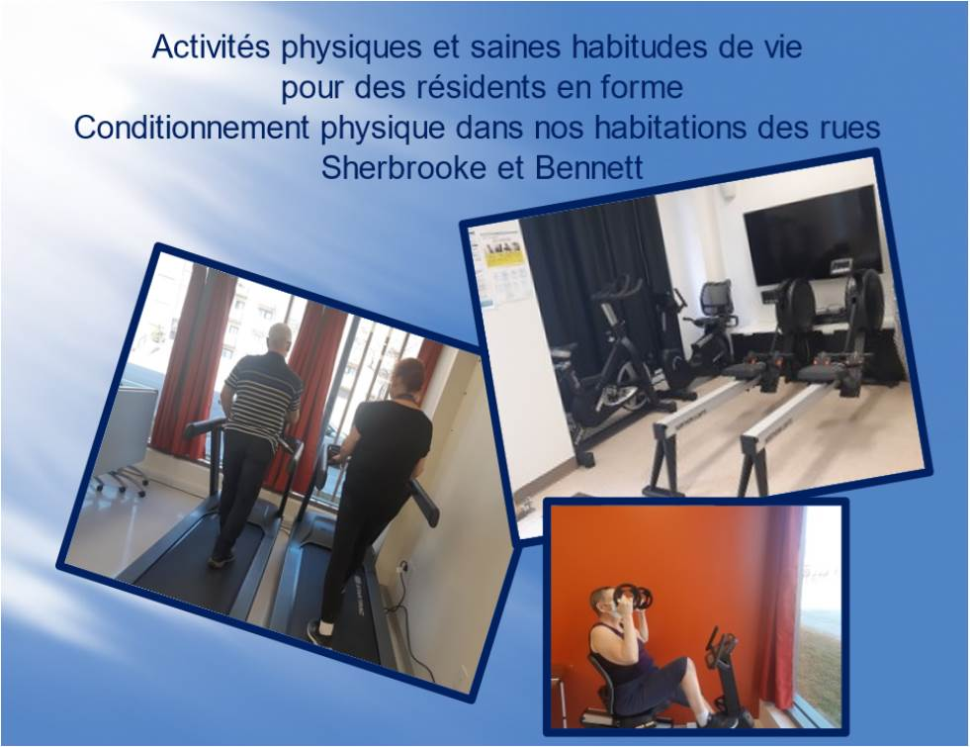
AVRIL 2024

Dimanche | Lundi | Mardi | Mercredi | Jeudi | Vendredi | Samedi
 | 1 LUNDI DE PÂQUES | 2 | 3 | 4 | 5 | 6
7 | 8 | 9 | 10 | 11 | 12 | 13
14 | 15 | 16 | 17 | 18 | 19 | 20
21 | 22 | 23 | 24 | 25 | 26 | 27
28 | 29 | 30 | NOTES :


MAI 2024

Dimanche | Lundi | Mardi | Mercredi | Jeudi | Vendredi | Samedi
NOTES : |  |  | 1 | 2 | 3 | 4
5 | 6 | 7 | 8 | 9 | 10 | 11
12  Fête des mères | 13 | 14 | 15 | 16 | 17 | 18
19 | 20  FÊTE DES PATRIOTES | 21 | 22 | 23 | 24 | 25
26 | 27 | 28 | 29 | 30 | 31


JUIN 2024

Dimanche | Lundi | Mardi | Mercredi | Jeudi | Vendredi | Samedi
NOTES : |  |  |  |  |  | 1
2 | 3 | 4 | 5 | 6 | 7 | 8
9 | 10 | 11 | 12 | 13 | 14 | 15
16  Fête des pères | 17 | 18 | 19 | 20 | 21 | 22
23 | 24 FÊTE NATIONALE | 25  Début des camps de la FAQ | 26 | 27 | 28 | 29
30

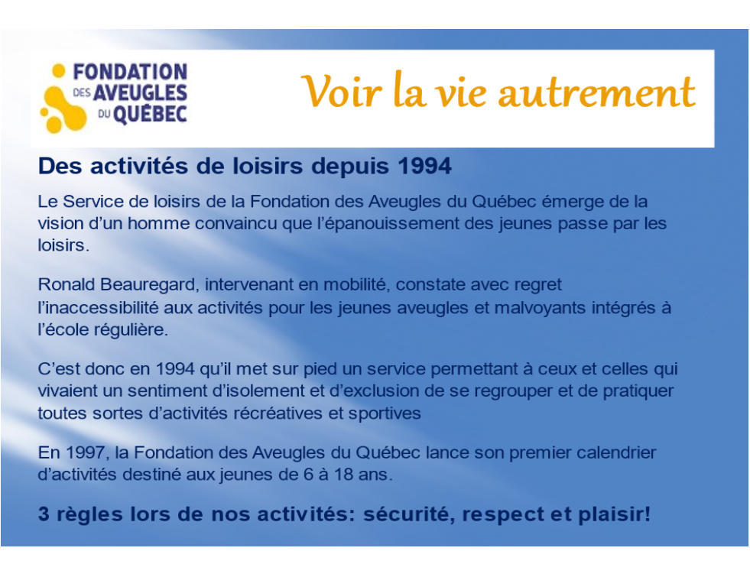


JUILLET 2023

Dimanche | Lundi | Mardi | Mercredi | Jeudi | Vendredi | Samedi
 | 1 FÊTE DU CANADA | 2 | 3 | 4 | 5 | 6
7 | 8 | 9 | 10 | 11 | 12 | 13
14 | 15 | 16 | 17 | 18 | 19 | 20
21 | 22 | 23 | 24 | 25 | 26 | 27
28 | 29 | 30 | 31 | NOTES :


AOÛT 2024

Dimanche | Lundi | Mardi | Mercredi | Jeudi | Vendredi | Samedi
NOTES : |  |  |  | 1 | 2 | 3
4 | 5 | 6 | 7 | 8 | 9 | 10
11 | 12 | 13 | 14 | 15 | 16 | 17
18 | 19 | 20 | 21 | 22 | 23 | 24
25 | 26 | 27 | 28 | 29 | 30 | 31


SEPTEMBRE 2024

Dimanche | Lundi | Mardi | Mercredi | Jeudi | Vendredi | Samedi
1 | 2 FÊTE DU TRAVAIL | 3 | 4 | 5 | 6 | 7
8 | 9 | 10 | 11 | 12 | 13 | 14
15 | 16 | 17 | 18 | 19 | 20 | 21
22 | 23 | 24 | 25 | 26 | 27 | 28
29 | 30 | NOTES :


OCTOBRE 2024
Dimanche | Lundi | Mardi | Mercredi | Jeudi | Vendredi | Samedi
NOTES : |  | 1 | 2 | 3 | 4 | 5
6 | 7 | 8 | 9 | 10  Journée mondiale de la vue | 11 | 12
13 | 14  Action de grâces | 15  Journée internationale de la Canne Blanche | 16 | 17 | 18 | 19
20 | 21 | 22 | 23 | 24 | 25 | 26
27 | 28 | 29 | 30 | 31


NOVEMBRE 2024
Dimanche | Lundi | Mardi | Mercredi | Jeudi | Vendredi | Samedi
NOTES : |  |  |  |  | 1 | 2
3 | 4 | 5 | 6 | 7 | 8 | 9
10 | 11  JOUR DU SOUVENIR | 12 | 13 | 14 | 15 | 16
17 | 18 | 19 | 20 | 21 | 22 | 23  AGA de la FAQ
24 | 25 | 26 | 27 | 28 | 29 | 30


DÉCEMBRE 2024
Dimanche | Lundi | Mardi | Mercredi | Jeudi | Vendredi | Samedi
1 | 2  Journée internationale des personnes handicapées | 3 | 4 | 5 | 6 | 7
8 | 9 | 10 | 11 | 12 | 13 | 14
15 | 16 | 17 | 18 | 19 | 20 | 21
22 | 23 | 24 | 25  NOËL | 26 | 27 | 28
29 | 30 | 31 | NOTES :

